2020-2021学年安徽省宣城市郎溪县郎溪中学高一第一次月考数学试卷
第I卷 选择题（60分）

一、单项选择题：本题共10小题，每小题5分，共50分．在每小题给出的四个选项中，只有一项是符合题目要求的．
1.若集合A={x|-1≤x≤2,x∈N},集合B={2,3},则A∪B等于（ ）
A.{-1,0,1,2,3} B.{0,1,2,3} C.{1,2,3} D.{2}
2．不等式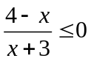的解集是（ ）
A．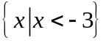 B．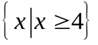 C．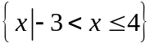 D．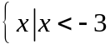或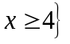
3.命题“”的否定是 ( )
A. B.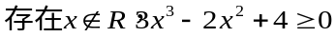
C.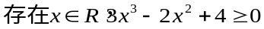 D.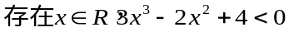
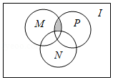
4．设为全集，集合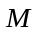，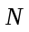，都是其子集，则图中的阴影部分表示的集合为
- 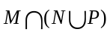 B．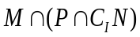
C． 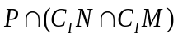 D．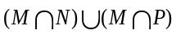
5．已知集合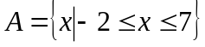，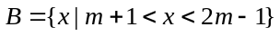且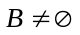，若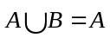，则
A．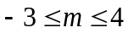 B．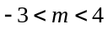 C．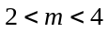 D．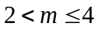
6．已知x，y∈R＋，且满足x＋2y＝2xy，那么x＋4y的最小值为( )
A． 3－ B． 3＋2 C． 3＋ D． 4
7．设，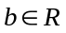，则“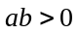，且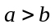”是“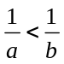”的
A．充分而不必要条件 B．必要而不充分条件
C．充分必要条件 D．既不充分也不必要条件

8．已知命题“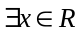，使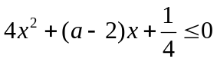”是假命题，则实数的取值范围是
A．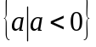 B．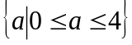 C．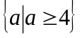 D．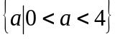
9．在实数集中定义一种运算“”，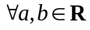，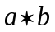是唯一确定的实数，且具有以下性质：
①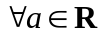，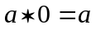；②，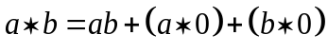．
则函数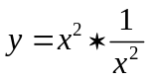的最小值为（ ）
A． B． C． D．
10．小茗同学的妈妈是吉林省援鄂医疗队的队员，为了迎接凯旋归来的英雄母亲，小茗准备为妈妈献上一束鲜花．据市场调查，已知6枝玫瑰花与3枝康乃馨的价格之和大于24元，而4枝玫瑰花与5枝康乃馨的价格之和小于22元，则2枝玫瑰花的价格和3枝康乃馨的价格比较结果是（ ）
A．3枝康乃馨价格高 B．2枝玫瑰花价格高 C．价格相同 D．不确定

二．多项选择题：本题共2小题，每小题5分，共10分．在每小题给出的选项中，有多项符合题目要求．全部选对的得5分，部分选对的得3分，有选错的得0分．
11．下列说法正确的是（ ）
A．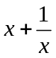的最小值为 B．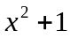的最小值为
C．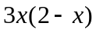的最大值为 D．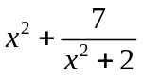最小值为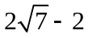

12．下列说法正确的是
A．已知，，则“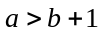”是“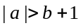”的必要不充分条件
B．“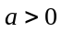”是“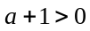”的充分不必要条件
C．设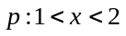，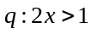，则是成立的必要不充分条件
D．若“”是“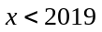或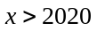”的充分不必要条件，则实数的最大值为2019
E．若“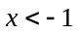”是“”的必要不充分条件，则实数的最大值为1

第Ⅱ卷 非选择题（50分）

三、填空题：本大题共4小题，每小题5分。其中15题第一空2分，第二空3分．
13．已知集合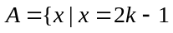，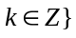，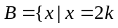，，则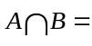 ．
14．已知函数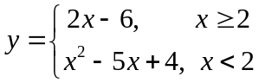，则不等式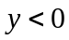的解集是 ．
15.已知p:4x-m<0, q:-2≤x≤2,若p是q的一个必要不充分条件,则的取值范围为 ．

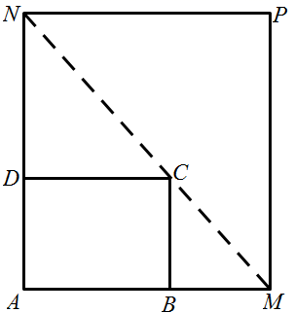
16．如图，将一矩形花坛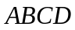扩建成一个更大的矩形花坛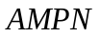，要求点在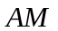上，点在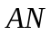上，且对角线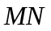过点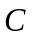，已知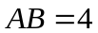，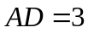，那么当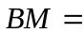 时，矩形花坛的面积最小，最小值为 ．

四、解答题：本大题共6个大题，共70分。
17．（10分）已知集合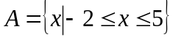，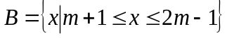．
（1）若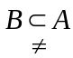，求实数的取值范围；
（2）若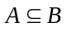，求实数的取值范围．

18.（12分）设集合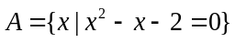，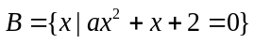，若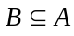，求实数的取值范围.

- （12分）设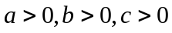，且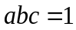，证明：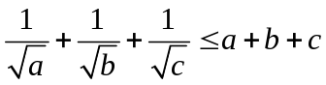

20．（本小题12分）
已知关于x的不等式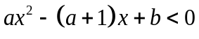．
（1）若不等式的解集是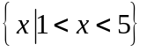，求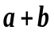的值；
（2）若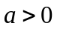，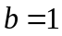，求此不等式的解集．

21．（12分）某企业生产一种机器的固定成本（即固定投入）为万元，但每生产百台又需可变成本（即需另增加投入）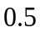万元，市场对此产品的年需求量为百台（即一年最多卖出百台），销售的收入（单位：万元）函数为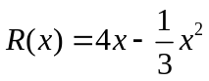，其中（单位：百台）是产品的年产量．
（1）把利润表示为年产量的函数；
（2）求年产量为多少时，企业所得利润最大；
（3）求年产量为多少时，企业至少盈利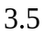万元．

22．（12分）设函数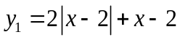，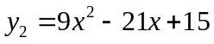，记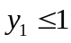的解集为，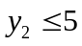的解集为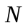．
（1）求；
（2）若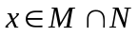时，证明：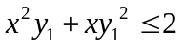．

答案
- 单项选择题
1-5：ADCBD 6-10:BADBB
- 多选题
11：BD 12:BD
三：填空题
13.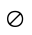 14. 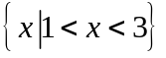 15.m>8 16. 4, 48
四、解答题：
17．(两问，各5分)
解：（1）①当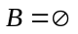时，由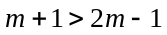，得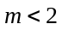，满足题意；
②当时，如图所示，
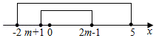
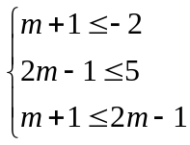且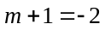与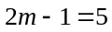不能同时取等号；
解得，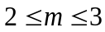． 综上可得，的取值范围是：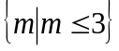．
（2）当时，如图所示，
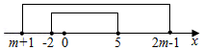
此时，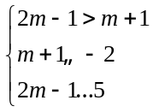，即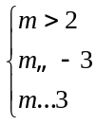，
不存在，即不存在实数使．
18．解：由中方程变形得：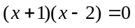，
解得：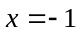或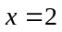，即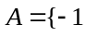，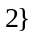，
①当时，△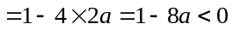，得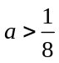；
②当，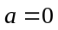时，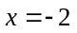，不符题意舍去；
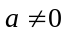时，当时，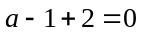，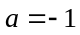；当时，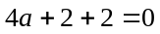，．
综上，或．
19．证明：当abc＝1时，＋＋＝＝＋＋，
a＋b＋c＝≥＋＋．
故

20．(两问，各6分)
（1）由题意知，且1和5是方程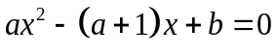的两根，
∴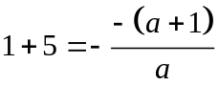，且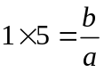，
解得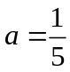，，∴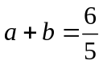．
（2）若，，原不等式为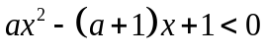，
∴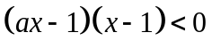，∴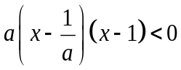．
∴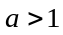时，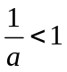，原不等式解集为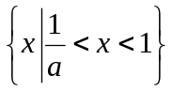，
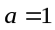时，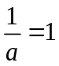，原不等式解集为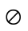，
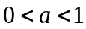时，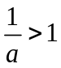，原不等式解集为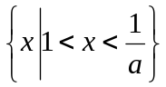，
综上所述：当时，原不等式解集为，
当时，原不等式解集为．
当时，原不等式解集为．

21.【答案】(三问，各4分)
（1）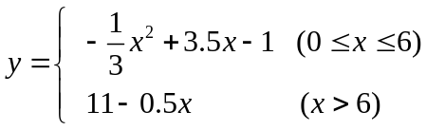；（2）年产量为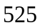台时，企业所得利润最大，最大利润为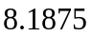万元；（3）年产量在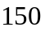台到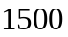台时．
【解析】（1）设利润为万元．
生产这种机器的固定成本为万元，每生产百台，需另增加投入万元，
当产量为百台时，成本为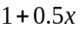，
市场对此产品的年需求量为百台，
当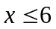时，产品能售出百台，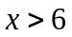时，只能售出百台，
故利润函数为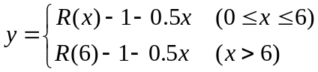，
整理可得．
（2）当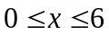时，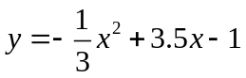，
即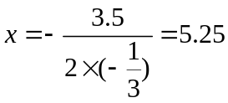时，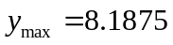万元；
当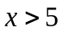时，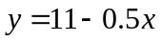，利润在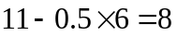万元以下，
故生产台时，企业所得利润最大，最大利润为万元．

（3）要使企业至少盈利万元，则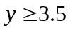，
当时，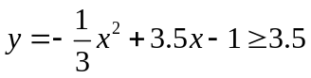，
即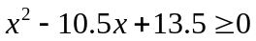，解得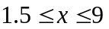，故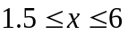；
当时，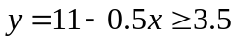，解得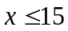，即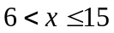，
综上可知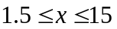，即年产量在台到台时，企业至少盈利万元．

22．(两问，各6分)
【答案】（1）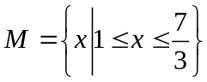；（2）证明见解析．
【解析】（1）当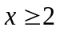时，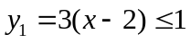，解得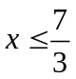，即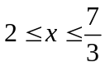；
当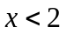时，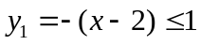，解得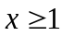，即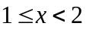，
综上可知的解集为．
（2），解得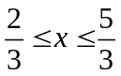，
即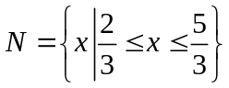，故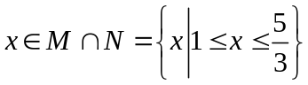，从而得到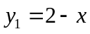，
即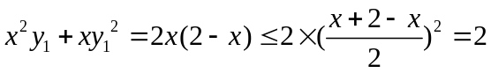，
当且仅当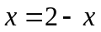，即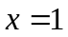时，取等号，
故．

